
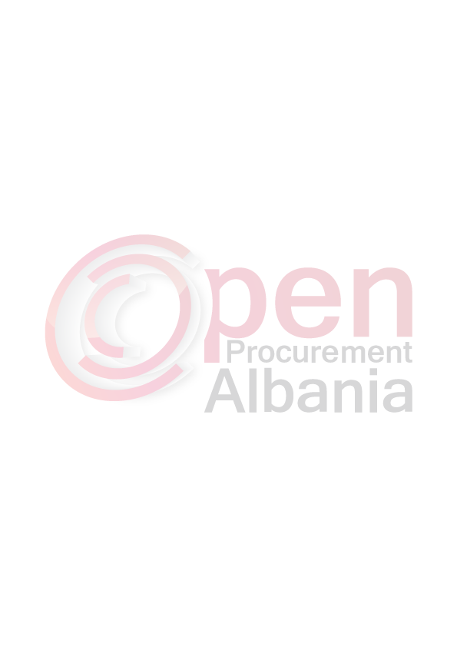
REPUBLIKA E SHQIPERISE
BASHKIA ROSKOVEC

Nr.___ Prot. Roskovec, me ___.___.2016

REF – Nr. 16 UP date 01.03.2016

Lënda : “Dergohet njoftim per zhvillim tenderi ne Bashkine Roskovec”

AGJENCISE SE PROKURIMIT PUBLIK
TIRANE
(per botim)

BASHKIA ROSKOVEC

1 - Autoriteti Kontraktor, adresa. nr. tel: Bashkia Roskovec, Lagjia nr. 1
Roskovec.Tel/ fax 0382/22117,0382/22867.

2- Lloji i procedures se prokurimit: “Kerkese per propozim”.

3-Objekti i prokurimit : „Ndertim K.U.Z fshati KUMAN, Njesia Administrative Kuman".

4- Fondi limit (nqs ka lote i ndare sipas loteve): prej 9 368 787 (nentemilione treqindegjashtedhjetetetemije e shtateqindetetedhjeteshtate) leke (pa tvsh), vene ne dispozicion nga te ardhurat e Bashkise per vitin 2016.

5-Afati kohor per ekzekutimin e Kontrates: 45 (dyzetepese) dite nga data e lidhjes se kontrates.

6-Data e zhvillimit te tenderit : 21.03.2016 ora 12:00
Vendi: www.app.gov.al; Bashkia Roskovec.

8-Afati i fundit per pranimin e dokumentave: 21.03.2016 ora 12:00
Vendi: www.app.gov.al; Bashkia Roskovec

TITULLARI I AUTORITETIT KONTRAKTOR

Majlinda BUFI

